Practica 1. Parte 1. Eugenio Peñate
Toni Betran

Amplificadores de Banda ancha.
Técnicas de extensión de banda

E1.1
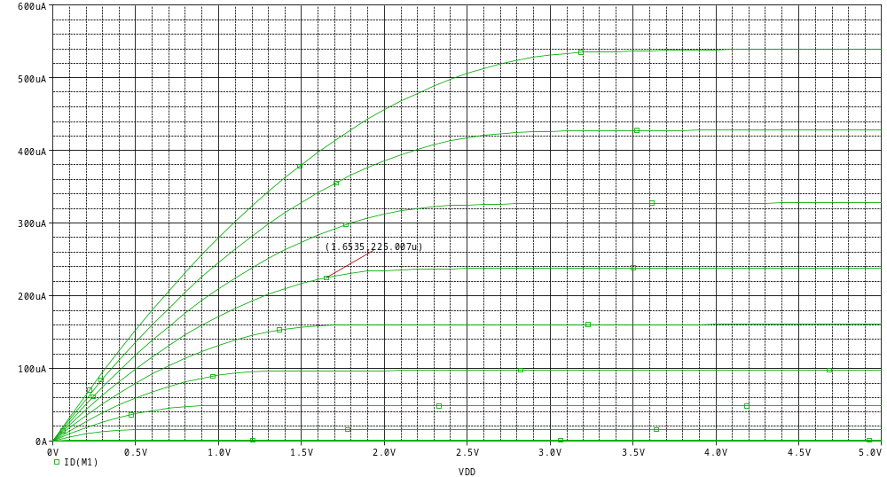
E1.2
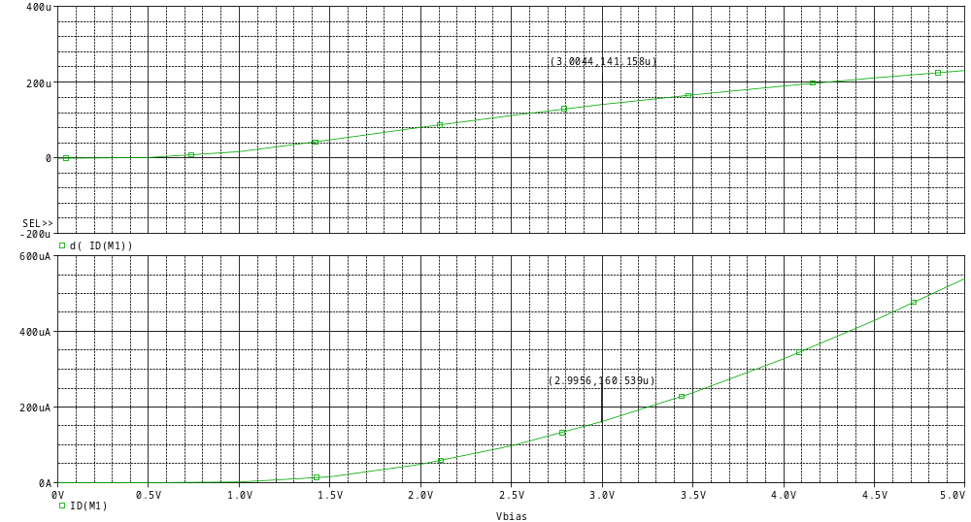
Idq=160.54uA

gm=141,16uA/V

E1.3
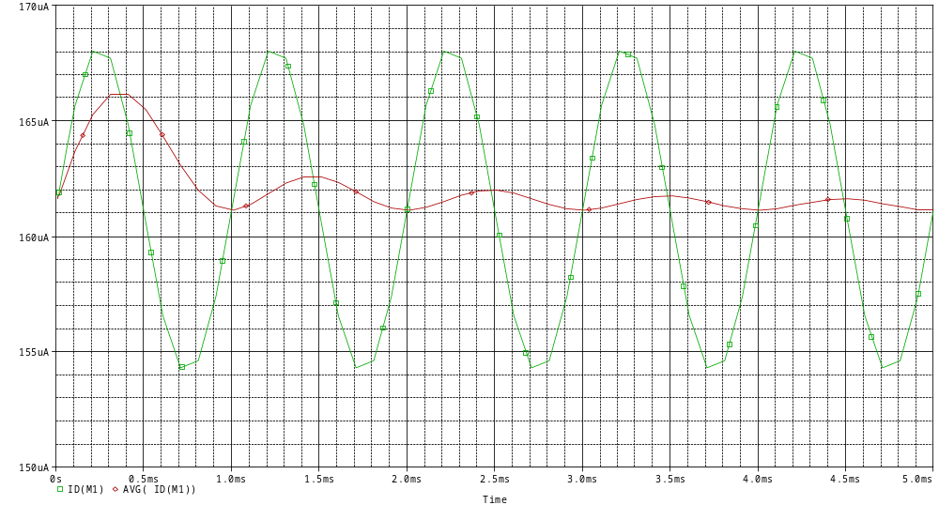

output file

**** MOSFETS

NAME M1
MODEL modn
ID 1.61E-04
VGS 3.00E+00
VDS 5.00E+00
VBS 0.00E+00
VTH 8.39E-01
VDSAT 1.66E+00
Lin0/Sat1 -1.00E+00
if -1.00E+00
ir -1.00E+00
TAU -1.00E+00
GM 1.41E-04
GDS 1.62E-07
GMB 3.98E-05
CBD 0.00E+00

Sí coinciden los valores.

E1.4

El valor máximo de pico de Vin que podemos tener, es el valor de Idq en un semiperiodo negativo que nos llevaría a una situación de funcionamiento de corte.

Por lo tanto, el valor máximo obtenible en esa situación es de 2xIdq= 322uA

Vinmax=Idq/gm=1.14V

E1.4bis

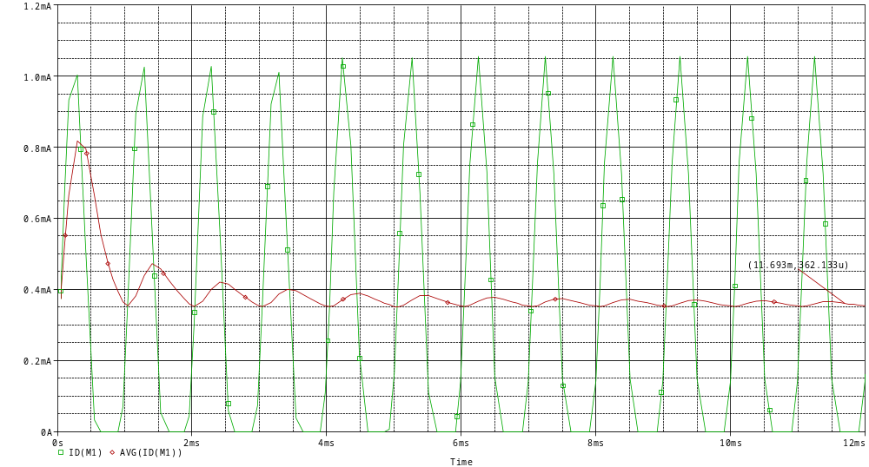

no coincide (362.133u vs 161u)

**** MOSFETS

NAME M1
MODEL modn
ID 1.61E-04
VGS 3.00E+00
VDS 5.00E+00
VBS 0.00E+00
VTH 8.39E-01
VDSAT 1.66E+00
Lin0/Sat1 -1.00E+00
if -1.00E+00
ir -1.00E+00
TAU -1.00E+00
GM 1.41E-04

E1.5

Vo/Vi=-gm*Rl

E1.6

Rl=567 kOhm

En el resultado de la simulación se observa que el sistema no solo deja de amplificar sino que atenúa. No coincide con lo esperado porque el punto de trabajo no es adecuado, nuestra región de trabajo en estas condiciones es zona Óhmica. El valor de Vdq requerido seria -87V.

E1.7

Necesitaríamos Rl=56kOhm y Vdq=-4V Seguimos con un punto de trabajo inadecuado para las condiciones de ganancia requerido.

E1.8

Con las condiciones propuestas tenemos que gm=0.008A/V
Si simulamos observamos que el valor máximo obtenible (Vbias=Vdd) de gm es 232uA/V. El grado de libertad que nos queda es la relación de aspecto del transistor.

E1.9

Según la primera aproximación propuesta, W/L = 64u.

E1.10

S 1 2
.lib cmos6tm.mod

.param ancho=2.058u
.param largo=0.35u
.STEP lin param ancho 70.4u 70.5u 0.01u

M1 vdd G vss vss modn w={ancho} l={largo}

VSS vss 0 0 DC 0

VDD vdd vss 5 DC 5
Vbias G vss 1 DC 1

.dc Vbias 0 5 0.005

.probe

.end

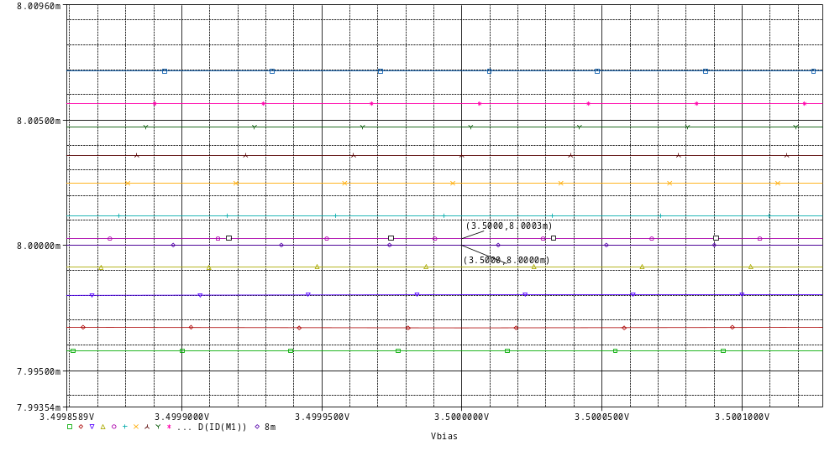

W=70.44u

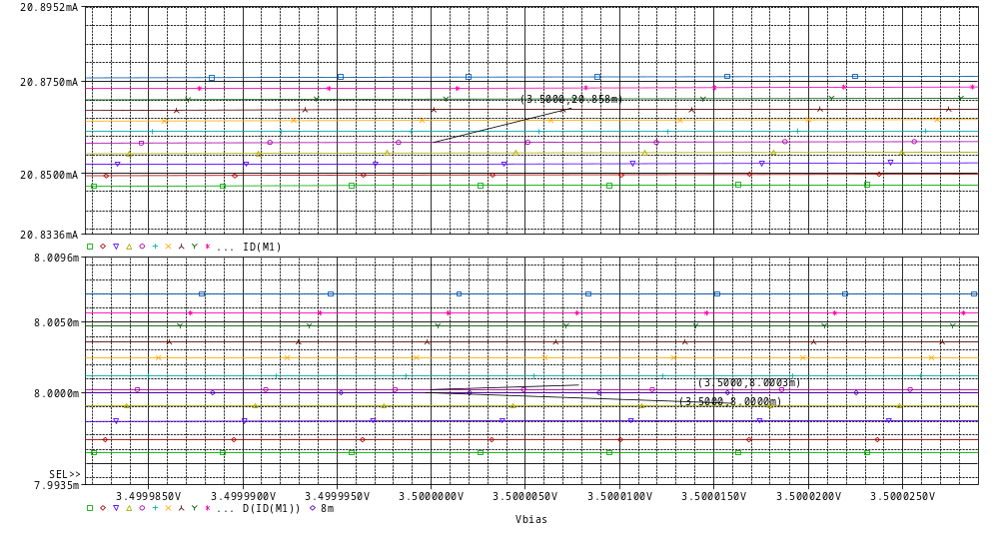

Idq=20.858m
Vbias=3.5V

E 1.11

**** MOSFETS

NAME M1 Mbias
MODEL modn modn
ID 3.29E-03 3.00E-03
VGS 1.12E+00 1.12E+00
VDS 1.71E+00 1.12E+00
VBS 0.00E+00 0.00E+00
VTH 6.87E-01 6.87E-01
VDSAT 3.14E-01 3.14E-01
Lin0/Sat1 -1.00E+00 -1.00E+00
if -1.00E+00 -1.00E+00
ir -1.00E+00 -1.00E+00
TAU -1.00E+00 -1.00E+00
GM 1.17E-02 1.10E-02
GDS 4.60E-04 5.21E-04
GMB 3.01E-03 2.84E-03
CBD 0.00E+00 0.00E+00
CBS 0.00E+00 0.00E+00
CGSOV 5.25E-14 5.25E-14
CGDOV 5.25E-14 5.25E-14
CGBOV 5.25E-17 5.25E-17
Derivatives of gate (dQg/dVxy) and bulk (dQb/dVxy) charges
DQGDVGB 1.96E-13 1.96E-13
DQGDVDB -5.25E-14 -5.25E-14
DQGDVSB -1.12E-13 -1.12E-13
DQDDVGB -5.25E-14 -5.25E-14
DQDDVDB 5.25E-14 5.25E-14
DQDDVSB 0.00E+00 0.00E+00
DQBDVGB -1.46E-14 -1.46E-14
DQBDVDB 0.00E+00 0.00E+00
DQBDVSB -3.78E-14 -3.78E-14

Gm no coinciden pq tienen puntos de polarizacion distintos

R=1.2966k => Idq=2.9954m

